西安电子科技大学

信息组织实验课程实验报告

实验名称

学院班

成绩

姓名：学号：

姓名：学号：

姓名：学号：

姓名：学号：

姓名：学号：

实验日期年月日

|  |
| --- |
| 指导教师评语：  指导教师：  年月日 |

一、实验目的

（1）掌握都柏林核心元数据方案的基本概念和元素。

（2）应用DC元数据方案对不同类型的数字资源进行标引。

（3）理解元数据在信息组织和检索中的重要性。

二、实验环境

操作系统：macOS

在线XML验证工具：

Code Beautify XML Validator: [https://codebeautify.org/xmlvalidator](https://codebeautify.org/xmlvalidator" \t "/Users/zhao/Documents\\x/_blank)

三、实验题目

都柏林核心元数据方案

四、实验操作

（1）熟悉都柏林核心元数据方案。

1.查阅dublin core官方网址（https://www.dublincore.org/），了解都柏林核心元数据方案的定义、发展历程和基本原则。

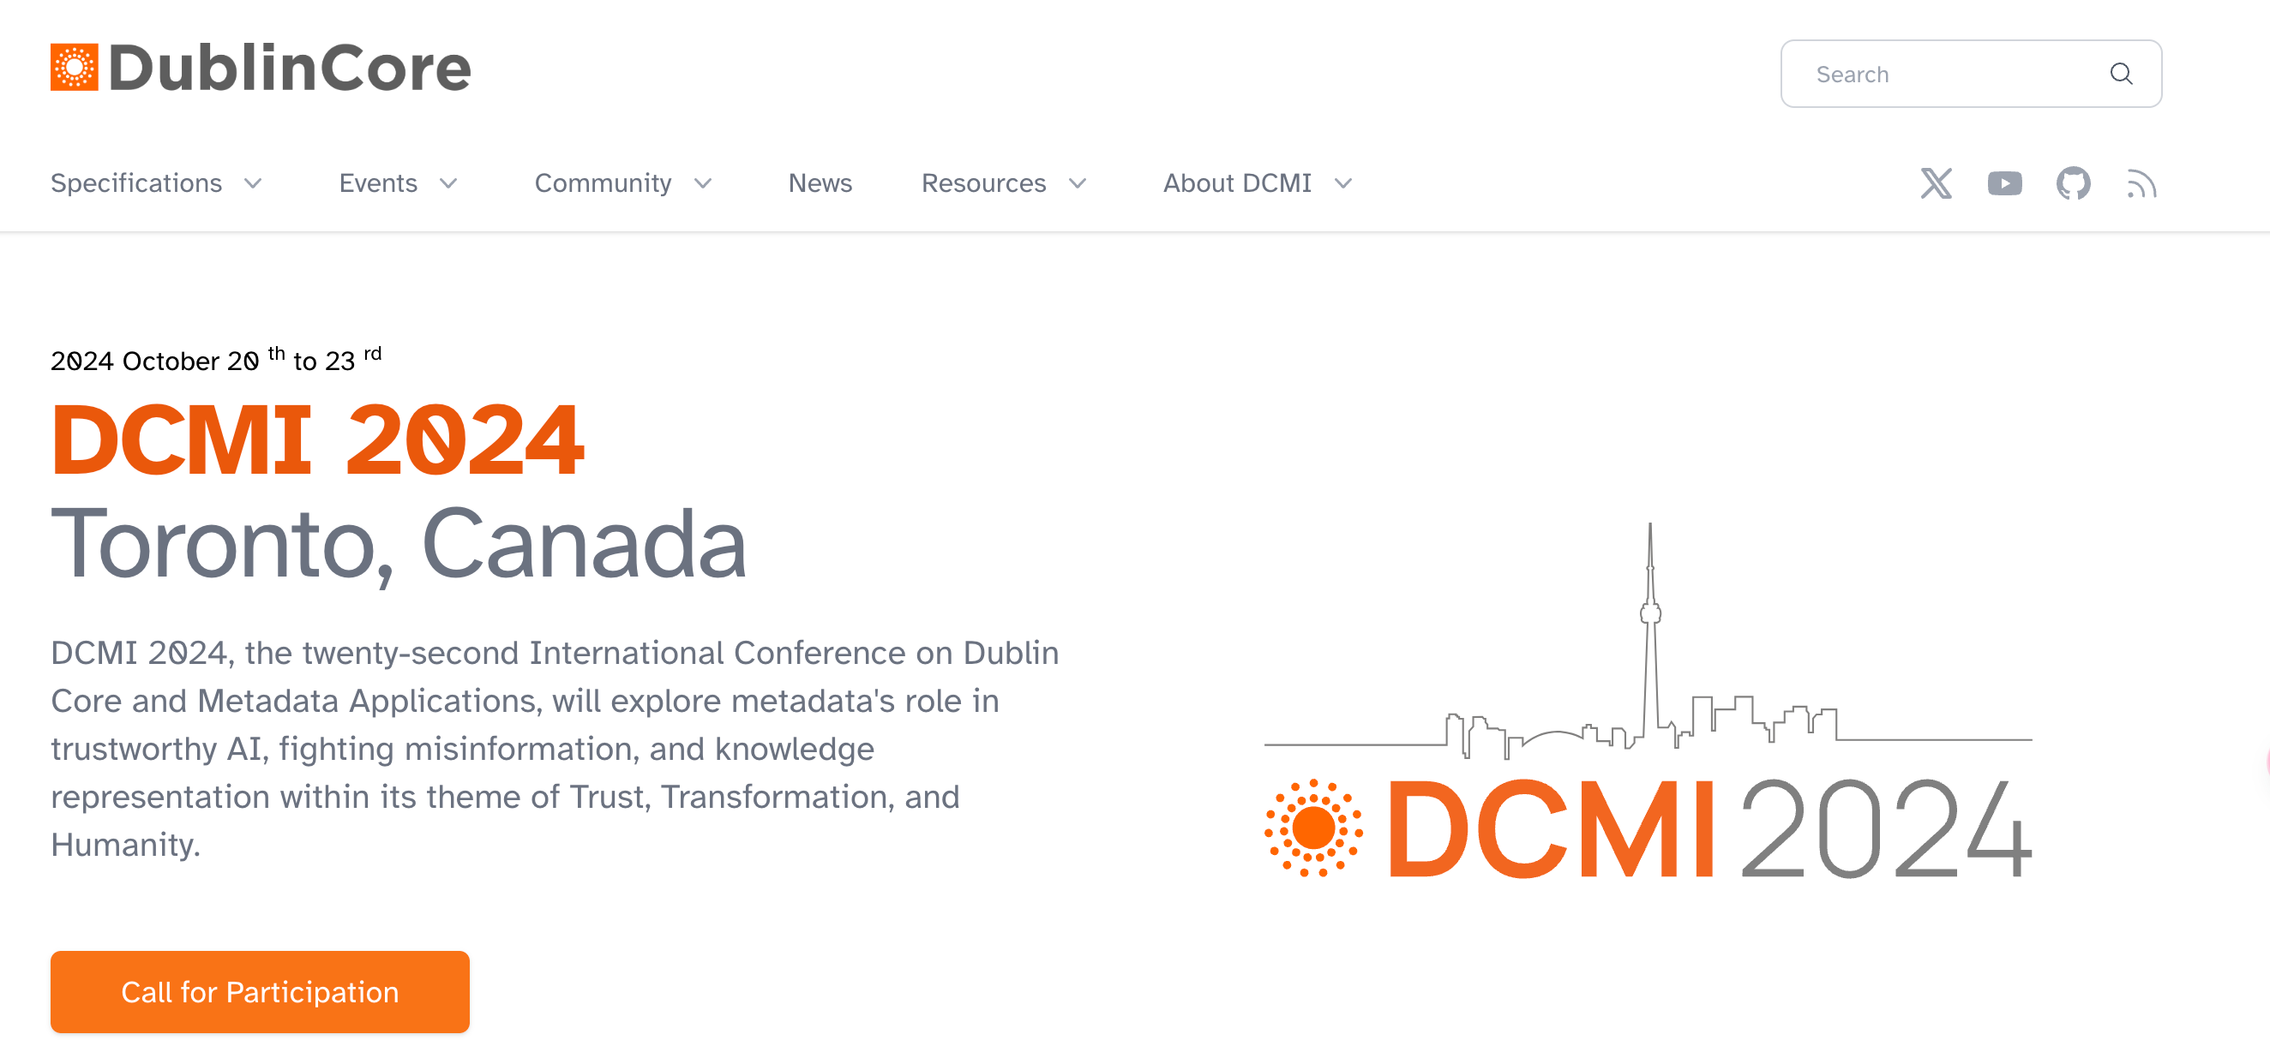

1.1定义

都柏林核心元数据方案(Dublin Core Metadata Initiative,DCMI)是一套用于描述数字资源的标准化元数据元素集合。它提供了一个核心元素集，可以用于描述各种类型的资源，例如文本、图像、音频、视频等。DC元数据方案旨在促进信息资源的发现、检索和互操作。

1.2发展历程

1995年，DCMI项目在美国俄亥俄州都柏林市启动，旨在为网络资源开发一套简单的元数据标准。

1999年，发布了第一版DCMI元数据术语，包含15个核心元素。

2003年，DCMI成立了一个正式的组织，负责维护和发展DC元数据标准。

2008年，发布了DCMI抽象模型，为DC元数据方案提供了更清晰的理论基础。

至今，DCMI持续发展和完善DC元数据方案，并推广其应用。

1.3基本原则

简单性。DC元数据方案使用简单的术语和结构，易于理解和使用。

通用性。DC元数据方案可以用于描述各种类型的数字资源。

可扩展性。DC元数据方案可以根据需要进行扩展，以满足特定领域的应用需求。

互操作性。DC元数据方案采用标准化的术语和结构，促进信息资源的共享和交换。

国际化。 DC元数据方案支持多语言和多文化环境。

1. 学习15个核心元素的含义和使用方法，并理解其应用场景。

2.1 15 个核心元素

|  |  |  |
| --- | --- | --- |
| **元素名称** | **含义** | **用法示例** |
| ****标题**** | **资源的名称** | **图书：《傲慢与偏见》** |
| ****创作者**** | **创建资源的人或组织** | **图书：《傲慢与偏见》的作者：简·奥斯汀** |
| ****主题**** | **资源的主题或主题** | **图书：《傲慢与偏见》的主题：爱情、阶级、社会** |
| ****描述**** | **对资源的简要描述** | **图书：《傲慢与偏见》的描述：一部关于爱情、阶级和社会地位的经典小说** |
| ****发布者**** | **发布资源的人或组织** | **图书：《傲慢与偏见》的出版商：企鹅出版社** |
| ****贡献者**** | **除了创建者之外，对资源创作做出贡献的人或组织** | **图书：《傲慢与偏见》的贡献者：编辑、校对员、插画家** |
| ****日期**** | **资源的创建日期或发布日期** | **图书：《傲慢与偏见》的出版日期：1813 年** |
| ****类型**** | **资源的类型，例如书籍、文章、图像或音频文件** | **图书：《傲慢与偏见》的类型：小说** |
| ****格式**** | **资源的物理或数字格式，例如纸质书、PDF 文件或 MP3 文件** | **图书：《傲慢与偏见》的格式：平装本** |
| ****标识符**** | **用于唯一标识资源的字符串，例如 ISBN 或 DOI** | **图书：《傲慢与偏见》的 ISBN：978-0141439518** |
| ****来源**** | **资源的来源，例如网站或数据库** | **图书：《傲慢与偏见》的来源：Project Gutenberg** |
| ****语言**** | **资源使用的语言** | **图书：《傲慢与偏见》的语言：英语** |
| ****关系**** | **指向相关资源的链接** | **图书：《傲慢与偏见》的相关资源：其他简·奥斯汀的小说** |
| ****覆盖范围**** | **资源涵盖的时间或空间范围** | **图书：《傲慢与偏见》的覆盖范围：19 世纪初的英国** |
| ****权利**** | **使用资源的权利信息** | **图书：《傲慢与偏见》的权利信息：受版权保护** |

2.2应用场景

1. 数字图书馆和档案馆。

用于描述馆藏资源，方便检索和发现。

1. 内容管理系统。

用于组织和管理网站内容。

1. 社交媒体。

用于丰富社交媒体帖子。

1. 教育资源库。

用于描述学习资源，方便学生查找。

1. 研究数据。

用于描述研究数据，便于共享和分析。

3.研究DC元数据方案的优势。

简单易用。

DC元数据方案由15个核心元素组成，易于理解和使用，即使是非技术人员也能轻松掌握。

广泛适用。

DC元数据方案可用于描述各种类型的资源，包括书籍、文章、图像、音频、视频、网站等。

可扩展。

DC元数据方案可以通过扩展词汇表来满足特定需求，例如添加新的元素或修改现有元素的定义。

互操作性。

DC元数据方案与许多其他元数据方案兼容，可以轻松地在不同系统之间共享和交换资源信息。

（2）选择两类信息资源进行DC元数据标引。

1.图像资源



资源描述：一张风景照片，展现了山脉日落的美景。

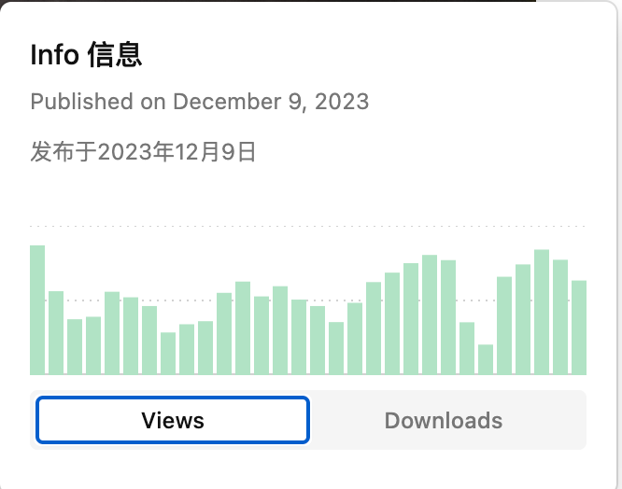

DC元数据:

|  |  |
| --- | --- |
| **Title** | **日落山景** |
| **Creator** | **vlog tottiy** |
| **Subject** | **风景,山脉,日落** |
| **Description** | **一张美丽的山脉日落照片，展现了金色的阳光洒在山峰上的景色。** |
| **Date** | 2023-12-09 |
| **Type** | **Image** |
| **Format** | **JPEG** |
| **Identifier** | 山脉 |
| **Rights** | Unsplash网站 |

DC元数据(XML格式):

资源类型2：文本资源

资源描述：一篇关于新冠疫苗研发进展的新闻报道。

DC元数据:

Title: 新冠疫苗研发取得重大进展

Creator: 记者姓名

Subject: 新冠疫苗,医学研究,公共卫生

Description: 一篇关于新冠疫苗研发最新进展的新闻报道，介绍了疫苗的研发过程、临床试验结果以及未来应用前景。

Publisher: 新闻机构名称

Date: 报道发布日期

Type: Text

Format: HTML

Identifier: 新闻报道链接

Language: 中文

Rights: 版权信息

DC元数据(XML格式):

（3）验证元数据:

使用在线XML验证工具或浏览器插件验证生成的XML文档是否符合语法规范。

五、实验体会和实验中存在的问题

实验体会:

通过本次实验，加深了对都柏林核心元数据方案的理解，并掌握了使用DC元数据方案进行资源标引的基本技能。

体会到元数据在信息组织和检索中的重要作用，能够帮助用户快速找到所需信息，并了解资源的基本属性。

意识到元数据标准化和规范化的重要性，有利于信息资源的共享和互操作。

实验中存在的问题:

对某些DC元素的理解和应用不够深入，例如“关系”和“覆盖范围”元素。

手工编写XML代码容易出错，需要仔细检查和验证。

缺乏对元数据工具的了解和使用经验，需要进一步学习和实践。

改进措施:

深入学习和理解DC元素的含义和应用场景，并进行更多实践。

学习使用元数据编辑工具，提高标引效率和准确性。

探索其他元数据方案，并比较其优缺点。